1. Se implementan las funciones requeridas y se realiza prueba de puntuación

1. Se implementa la validación para verificar quien gana el juego

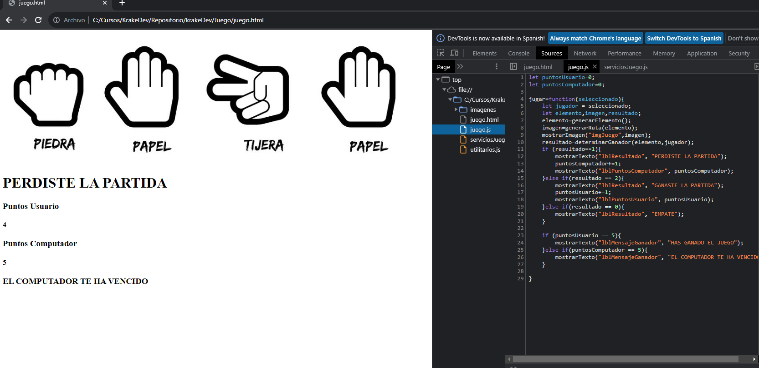

1. Se agrega estilos a la pagina

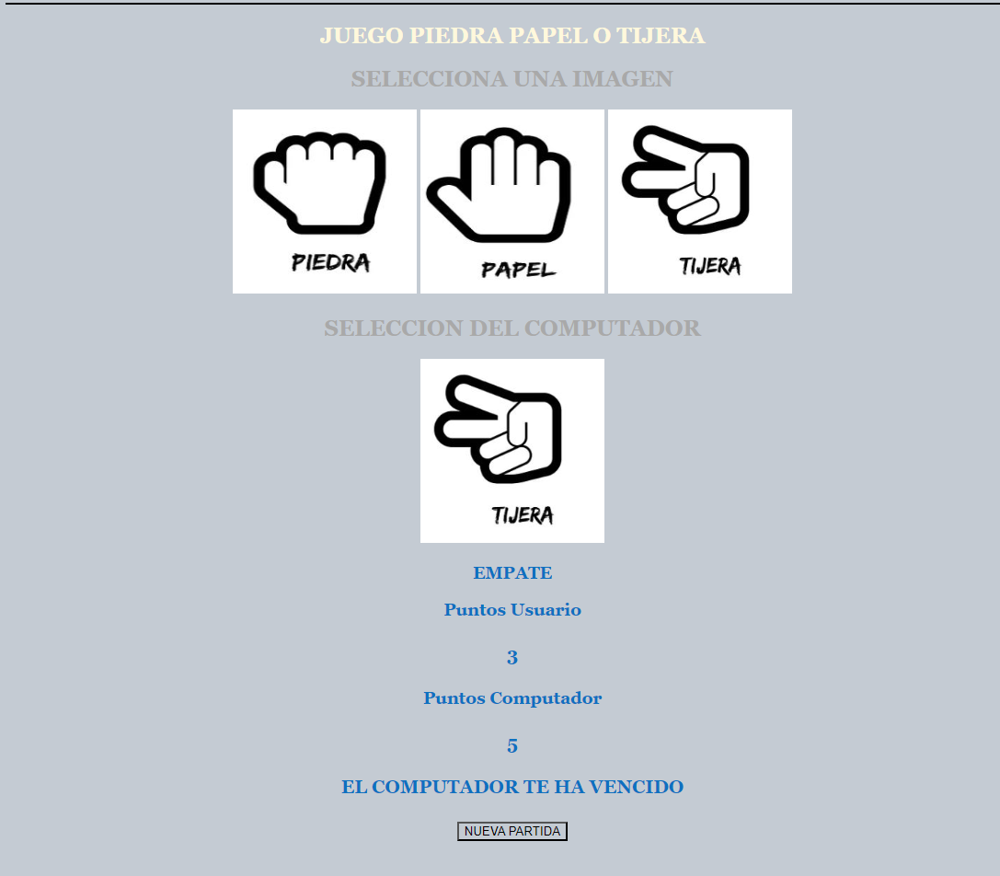

1. Se implementa el botón limpiar

